Звіт щодо результатів виконання органами виконавчої влади Чернігівської області Закону України «Про доступ до публічної інформації», Указу Президента України від 05.05.2011 № 547 «Питання забезпечення органами виконавчої влади доступу до публічної інформації»
(у періоди з 01.01.2013 по 30.06.2013 та з 01.01.2012 по 30.06.2012)
За січень-червень 2013 року до обласної державної адміністрації надійшло 117
(+ 66 проти відповідного періоду минулого року) запитів на інформацію, з них:
- від фізичних осіб (громадян) - 42 ( +26);
- від об’єднань громадян без статусу юридичної особи - 8 (-9);
- від юридичних осіб – 51 (+41);
- від представників засобів масової інформації – 12 (+4).
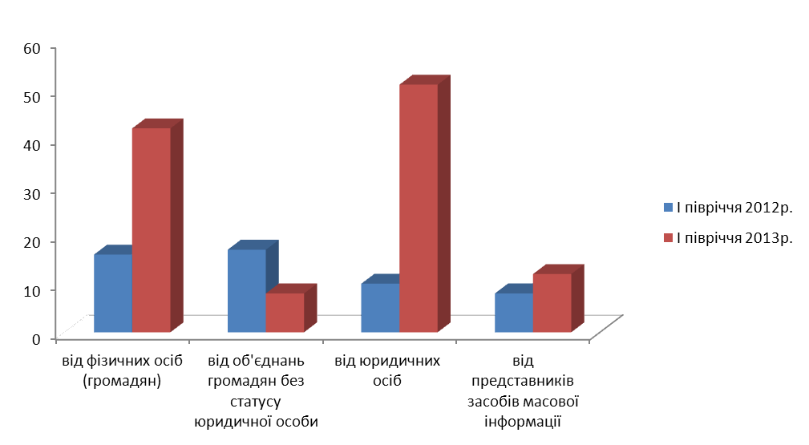
Форма отриманих запитів була наступною:
- електронною поштою – 39 (+14);
- поштою – 65 (+39);
- телефоном – 1 (+1);
- факсом – 1 (+1);
- особисто – 11 (+11).
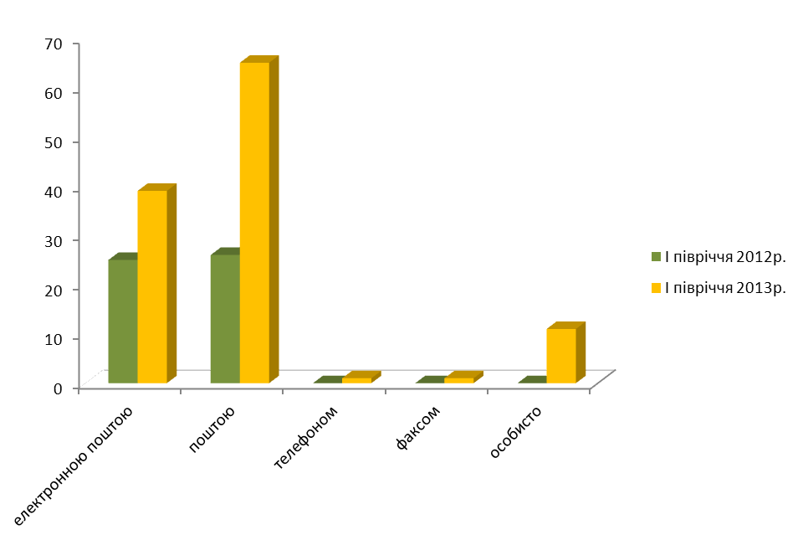

До обласної державної адміністрації як до розпорядника інформації протягом звітного періоду надіслано за належністю 4 (+3 проти відповідного періоду минулого року) запити на інформацію від Секретаріату Кабінету Міністрів України.
Задоволено 98 запитів, надіслано належним розпорядникам інформації 12 запитів, відмовлено у наданні відповіді на 1 запит, опрацьовується 6 запитів.
Найбільш запитуваною інформацією була наступна: кількість, назви приміських, міжміських маршрутів, що обслуговують перевізники області (11 запитів); сфера охорони здоров'я (4 запити); методологія та результати моніторингу проведення мирних зібрань в області (3 запити ); декларація про доходи голови, першого заступника голови, заступників голови облдержадміністрації за 2012 рік (3 запити) ); регіональні програми запобігання та протидії корупції (3 запити), запровадження інформаційних систем та проектів в облдержадміністрації у 2010-2012 рр. (2 запити).
Порушень термінів відповідей на запити не було. Кількість відповідей протягом 1-5 робочих днів – 107 шт., протягом 6-20 робочих днів - 4 шт.

Загалом по райдержадміністраціям за січень-червень 2013 року надійшло 145 (+57 проти відповідного періоду минулого року) запитів на інформацію, з них:
- від фізичних осіб (громадян) – 51 (+10);
- від об’єднань громадян без статусу юридичної особи – 10 (-2);
- від юридичних осіб – 81 (+54);
- від представників засобів масової інформації – 3 (-5).
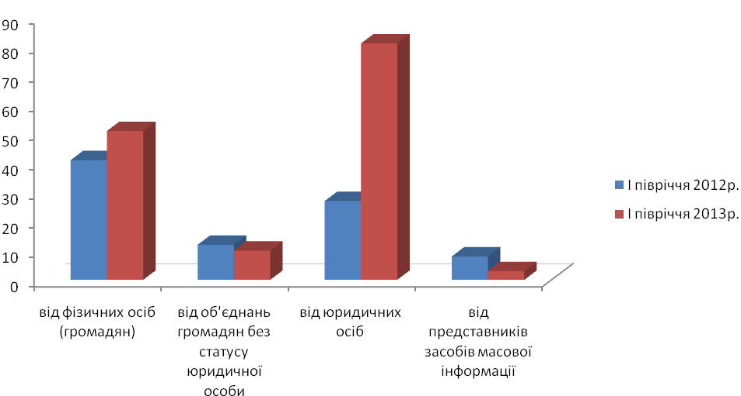
Форма отриманих запитів була наступною:
- електронною поштою – 72 (+43);
- поштою – 35 (+8);
- телефоном – - (-);
- факсом – 9 (+9);
- особисто – 29 (-3).
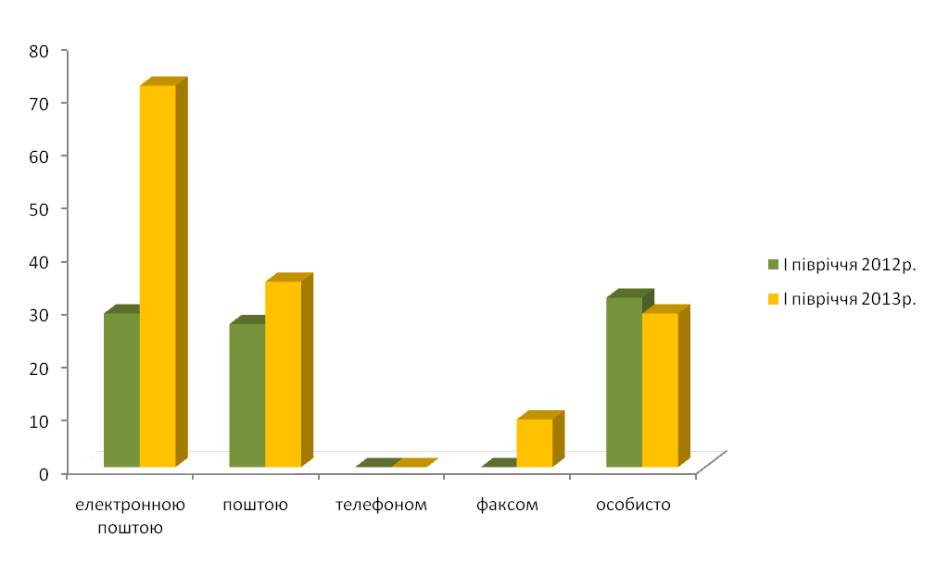
Найбільша кількість запитів на публічну інформацію надійшла до Варвинської райдержадміністрації 24 (16), найменша до Прилуцької 1 (3) та Щорської 2 (2) відповідно.
Протягом звітного періоду порушень термінів надання відповідей на публічні запити не зафіксовано; 136 (-50) відповідей протягом 1-5 днів було надано запитувачам, 9 (-7) відповідей протягом 6-20 днів; 1 відмова у наданні інформації на запит (Козелецька райдержадміністрація).

Загалом по виконавчим комітетам Чернігова, Ніжина, Прилук за січень-червень 2013 року надійшло 204 (+44 проти відповідного періоду минулого року) запитів на інформацію, з них:
- від фізичних осіб (громадян) – 126(+52);
- від об’єднань громадян без статусу юридичної особи – 46 (+14);
- від юридичних осіб – 26 (-10);
- від представників засобів масової інформації – 6 (-12).
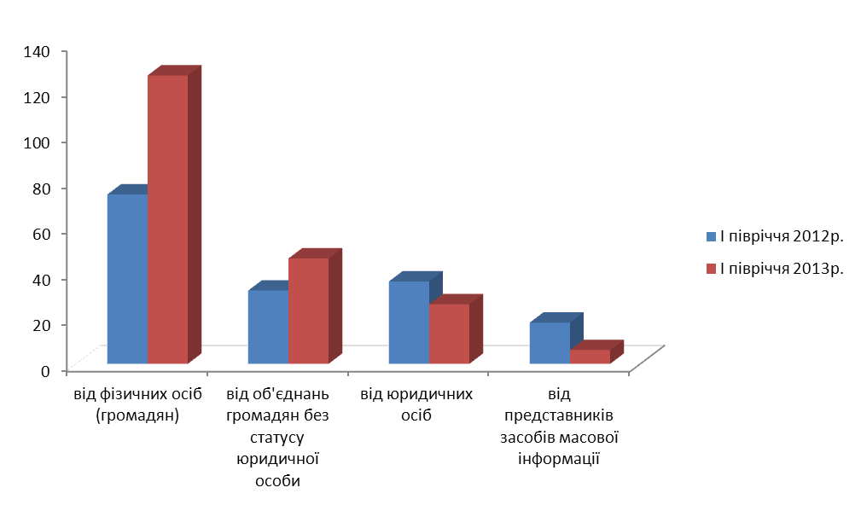
Форма отриманих запитів була наступною:
- електронною поштою – 46 (+11);
- поштою – 145 (+36);
- телефоном – -- (--);
- факсом – -- (--);
- особисто – 13 (-3).
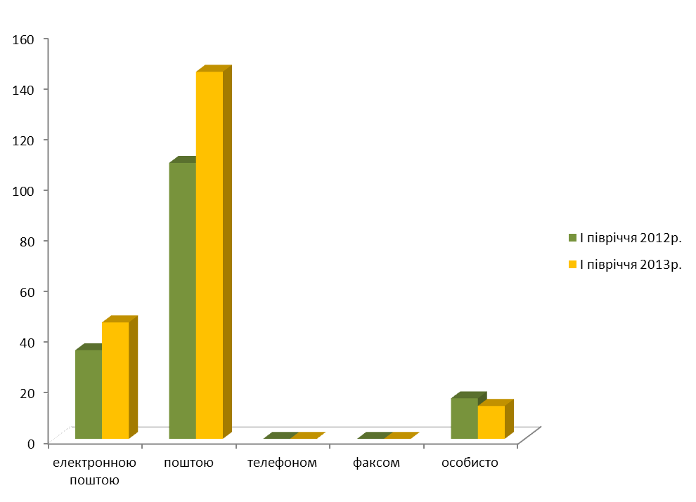
Протягом звітного періоду порушень термінів надання відповідей на публічні запити не зафіксовано; 204 (+47) відповідей протягом 1-5 днів було надано запитувачам, жодної (-3) відповіді протягом 6-20 днів та відмов у наданні інформації на запит.
Найбільша кількість запитів на публічну інформацію надійшла до виконавчого комітету Чернігова 151 (132), менше до Ніжина 18 (39) та Прилук 14 (10) відповідно.

Фактів зловживання щодо права на отримання доступу до публічної інформації та судових справ щодо доступу до публічної інформації протягом звітного періоду в органах виконавчої влади не було.

